23.4.2020
Pracovní činnosti – jaro
Dnes si vytvoříme krásnou jarní kytici jako je dole na obrázku.
- Budete potřebovat: lepidlo, barevné papíry-hlavně jeden velký zelený papír A4, nůžky, obyčejnou tužku, provázek/mašličku
- Nejprve si vezmeme velký zelený papír A4 a srolujeme ho do užší ruličky, ale ne moc úzké, aby květina vydržela stát. Rolujeme na šířku.
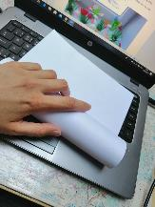
- Poté ruličku vezmeme a odshora začneme stříhat proužky (kolem 1,5 - 2 cm široké) jako na obrázku. Ale pozor proužky stříhejte jen do půlky! (aby stonek květiny vydržel stát).
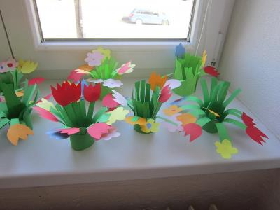
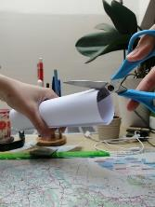
- Poté co máme nastříhané proužky do půlky – po celém kruhu válce. Tak kytici postavíme a její stonky (proužky začneme lehce ohýbat, abychom si je připravili na nalepení květů.
- Nyní vezmeme různé barevné papíry a nakreslíme si na ně tužkou obrysy různých druhů květů. (tulipány, sedmikrásky, lilie…). Květy by měly být velké asi (5x5 cm)- aby se vešly vedle sebe na stonek.
- Vystřihneme květy a vezeme lepidlo a začneme je nalepovat na vrchol stonků. A tím se začne vytvářet kytice.
- Nakonec si vezmeme stužku a můžeme kytici zavázat na mašličku. A je hotovo.

Tělocvik
- Podívejte se a zacvičte si společně s dětmi (pokud to bude možné) alespoň jedno video z hodiny tělocviku na UčíTelka.
https://www.ceskatelevize.cz/porady/13394657013-ucitelka/12773-telocvik/
- Napište (alespoň ve dvou větách) na co se opět v hodinách tělocviku těšíte a proč?

- Pokud s rodiči chodíte ven na procházky nebo sportovat. Vyfoťte místo, na které s nimi nyní chodíte nejraději. Jestli je to park, zahrada, balkon nebo jakékoliv jiné místo je na Vás.
